Instructions :
Si une question vous demande de choisir si une énoncée est vraie ou fausse, alors une réponse est considérée comme vraie seulement si toutes ses déclarations sont vraies.
Par exemple, "la lune est le satellite naturel de la terre, et elle est composée de fromage bleu" serait considérée comme fausse.
Dans les questions qui ont plusieurs options (c'est-à-dire pas seulement vrai-faux), à moins qu'on ne vous demande de sélectionner une seule option, plusieurs options peuvent être correctes.
Dans l'examen, le cas échéant, la question indiquera le nombre de réponses que vous devez sélectionner. Si plus d'un est requis, cela sera clairement indiqué.
Q1 (sélectionnez toutes les réponses qui sont correctes)
Si un organisme est un autotroph, cela signifie que :
- il utiliser des gisements naturels à base de carbone, comme le charbon ou le pétrole, comme source de carbone
- il utilise la lumière pour créer des composés organiques de carbone en dégradant les molécules organiques complexes
- il utilise le CO₂ comme source de carbone
- il ne peut pas survivre en présence de CO₂
Q2 (sélectionnez toutes les réponses qui sont correctes)
Si un organisme est un phototroph
- Il est, par définition, un procaryote
- Il ne peut pas survivre à l'exposition au soleil
- Il utilise la lumière comme source d'énergie
- Il utilise des substances chimiques inorganiques, tels que H2S comme source d’énergie

Q3 - Indiquez en encerclant la ou les lettres appropriées si vous trouveriez le caractère cité dans une cellule humaine (A), une cellule bactérienne (B) ou une cellule archée (C), ou aucune d'entre elles (D).

De l’ADN circulaire A B C D
Plusieurs types de polymerase ARN A B C D
Capacité de former les spores A B C D
methionineuracile A B C D
chloroplaste A B C D
génome composé de chromosomes A B C D
linéaires
Paroi cellulaire A B C D

Q4 - Lequel des composants énumérés ci-dessous se trouve dans une cellule animale mais pas dans une cellule végétale. (Sélectionnez toutes les réponses qui sont correctes)
- Centrosome/centrioles
- Filament intermédiaire
- Lysosome
- L'appareil de Golgi
- Mitochondrion
Q5 - Lequel des composants énumérés ci-dessous se trouve dans une cellule végétale mais pas dans une cellule animale ? (sélectionnez toutes les réponses qui sont correctes)
- peroxisome
- chloroplaste
- paroi cellulaire
- L’acide aminée Lysine
- chromosome linéaire

Q6) expliquer pourquoi le vaccin antigrippal doit être renouvelé chaque année.

Q7 - Le génome à ARN simple brin d'un virus à brin (+) peut être traduit directement en protéine par les ribosomes de la cellule
Vrai ou Faux
Q8 - L'ARN réplicase utilisée par les virus à brin génomique (-) tels que la grippe est de faible fidélité
Vrai ou Faux
Q9 - Le cycle de vie d'un rétrovirus implique la création d'un ARN double brin à partir d'un ADN simple brin
Vrai ou Faux

Q10 - Tous les génomes viraux sont composés d'une seule molécule d'acide nucléique, qu'il s'agisse d'ARN ou d'ADN
Vrai ou Faux
Q11 - Certains virus peuvent se répliquer sans avoir besoin d'une cellule hôte
Vrai ou Faux
Q12 - L'enzyme rétrovirale « transcriptase inverse » utilise de l'ARN simple brin comme matrice pour produire de l'ARN double brin.
Vrai ou Faux
Q13 - Lequel de ces éléments chimiques ne se trouve pas dans un ou plusieurs acides aminés non-incorporés aux protéines de la cellule ?
(1) Azote (2) Carbone (3) Soufre (4) Phosphore (5) Oxygène (6) Tous sont présents
Q14 - Lequel de ces éléments chimiques ne se trouve PAS dans une ou plusieurs des protéines de la cellule ?
(1) Azote (2) Carbone (3) Soufre (4) Phosphore (5) Oxygène (6) Tous ces éléments peuvent être présents.

Q15 - Les structures ci-dessous sont celles de certains des 20 acides aminés.
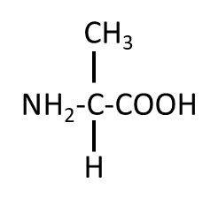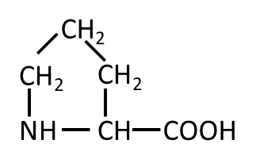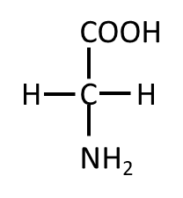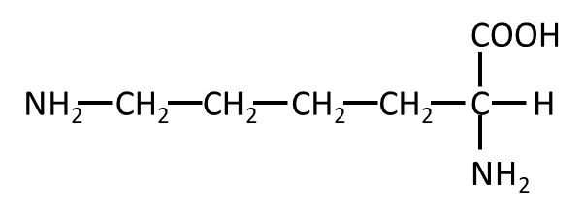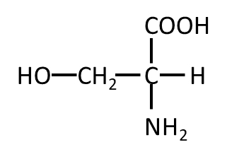
Dessinez les structures des dipeptides suivants.
AP AK

Q16 - Identifiez laquelle des catégories ci-dessous décrit le mieux les protéines énumérées. Choisissez-en un dans la liste des possibilités pour décrire chaque protéine. Il suffit d'écrire le numéro de descripteur à côté de la protéine
Description :
- Protéine défensive
- Protéine structurale
- Protéine de stockage
- Protéine moteur
- Protéine hormonale
- Protéine enzymatique
Keratin
Ovalbumin
Insulin
polymérase ARN

Q17 - Ecrivez la version à 3 lettres des séquences peptidiques illustrées. Quelle sont leur charge globale à pH7 ?
MARTINVETTERLI
EPFLSVISGREAT
SCIENCESDELAVIE
GRAEFFENSEIGNEICI

Q18 - Construisez un tableau qui organise les termes suivants et nommez les colonnes et les rangées.
Liaisons phosphodiester Polypeptides Monosaccharides
Liaisons peptidiques Triacylglycérols Nucléotides
Liaisons glycosidiques Polynucléotides Acides aminés
Liaisons ester Polysaccharides Acides gras

Q19 - Quelles paires de séquences de bases peuvent s’apparier pour former une petite séquence d’une double hélice normale d’ADN ?
a) 5’-purine-pyrimidine-purine-pyrimidine-3’ avec 3’-purine-pyrimidine-purine-pyrimidine-5’.
b) 5’-AGCT-3’ avec 5’-TCGA-3’.
c) 5’-GCGC-3’ avec 5’-TATA-3’.
d) 5’-ATGC-3’ avec 5’-GCAT-3’.
e) Toutes ces paires sont correctes.

Q20 - Le niveau de structure d’une protéine le moins affecté par le bris de liaisons hydrogène est :
a) la structure primaire.
b) la structure secondaire
c) la structure tertiaire.
d) la structure quaternaire.
e) Tous les niveaux de structure sont également affectés.

Q21 - La formule moléculaire du glucose est C₆H₁₂O₆. Quelle serait la formule moléculaire d’un polymère de 10 molécules de glucose obtenu par des réactions de déshydratation consécutives ?
a) C₆₀H₁₂₀O₆₀
b) C₆H₁₂O₆
c) C₆₀H₁₀₂O₅₁
d) C₆₀H₁₀₀O₅₀
e) C₆₀H₁₁₁O₅₁

